**CRONOGRAMA**

**XIII Jornadas Regionales sobre Mosquitos**

**San Juan 2025**

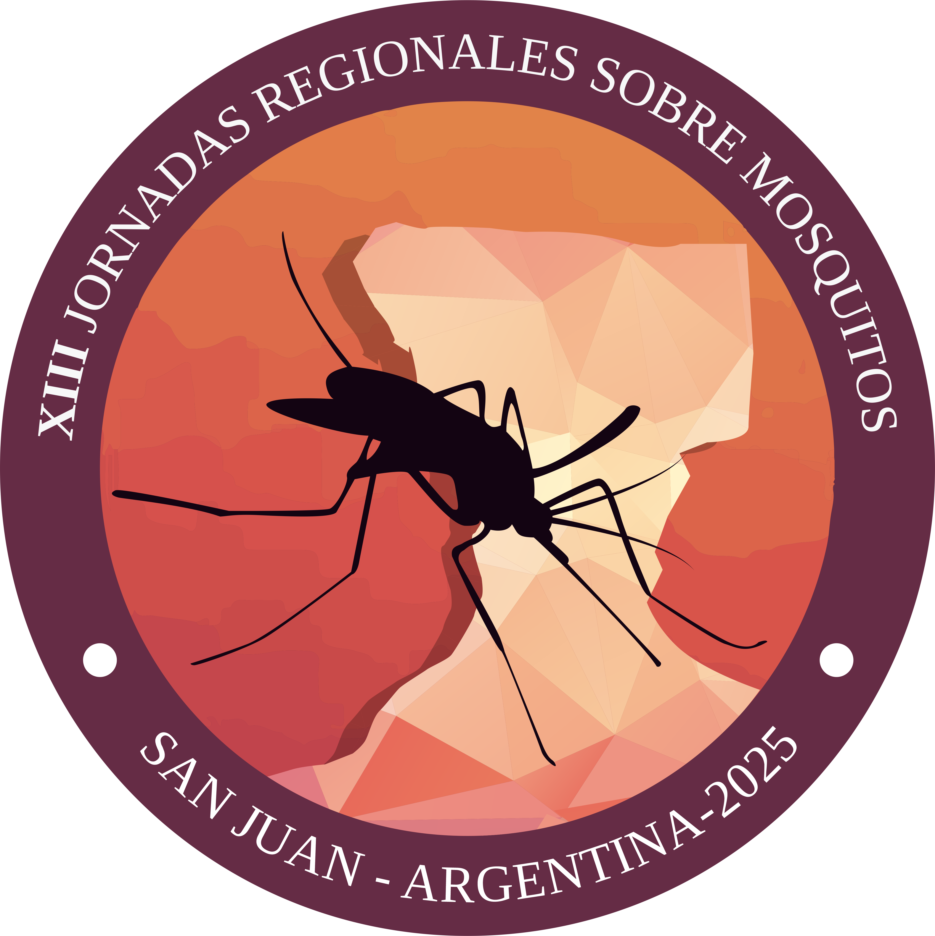





|  |  |
| --- | --- |
| **Horario** | **Miércoles 1 de octubre** |
| 8.00-9.00 | **Acreditaciones/Inscripciones** |
| 9.00-9.30 | **Acto de apertura** |
| 9.35 | **Simposio:** Mosquitos en ambientes áridos y templado-fríos: avances en sus estudios ecológicos. Coordinadora: **Dra.** **Grech Marta.** |
| 9.40-10.05 | **Dr. Díaz Nieto Leonardo.** Instituto y Museo de Ciencias Naturales, FCEFyN, UNSJ.  **Distribución y ecología de mosquitos en una región árida de Argentina.** |
| 10.10-10.35 | **Dra. Fischer Sylvia.** Instituto de Ecología, Genética y Evolución de Buenos Aires. (IEGEBA-CONICET).  ***Aedes aegypti* en la costa bonaerense: ¿Qué pasa donde el invierno dura más?** |
| 10.40-11.05 | **Dra. Grech Marta.** Centro de Investigación Esquel de Montaña y Estepa Patagónica. (CIEMEP (CONICET-UNPSJB).  **Expansión geográfica y biología térmica de mosquitos en el norte de la Patagonia.** |
| **11.10-11.55 Coffe break/ Colocación de póster** | |
| 12.00-12.40 | **Conferencia.** **Dr. Moreira Luciano** Fundación Oswaldo Cruz. Presentación virtual.  ***Wolbachia*: un método complementario para el control del dengue.** |
| 12.45-13.15 | **Conferencia.** **Ing. Química Mónica López.** Instituto de Sanidad y Calidad Agropecuaria de Mendoza (ISCAMEN).  **Técnica del insecto Estéril: transición de la cría de laboratorio a escala piloto con proyección a escala masiva del *Aedes aegypti.*** |
| **13.20-14.25 Almuerzo a cargo de las jornadas** | |
| 14.30 | **Simposio:** Alternativas innovadoras en el control integrado de mosquitos.Coordinadoras: **Dras.** **Micieli María Victoria y Ons Sheila.** |
| 14.35-14.55 | **Dra. Manteca Acosta Mariana.** Centro Nacional de Diagnóstico e Investigación en Endemo-epidemias (CENDIE-ANLIS Malbrán). Presentación virtual.  **Impacto de los insecticidas en población de mosquitos: Articulación entre Ciencia, Gestión y Territorio.** |
| 15.00-15.20 | **Dra. Berón Corina.** Instituto de Investigaciones en Biodiversidad y Biotecnología (CCT- Mar del Plata) INBIOTEC.  **Avances en el desarrollo de bioinsecticidas microbianos para el control sostenible de mosquitos.** |
| 15.25-15.45 | **Dra. Garcia Alba Marianela.** Comisión Nacional de Energía Atómica, Centro Atómico Ezeiza- Proyecto de Control Ecológico de Mosquitos.  **Desarrollo e implementación de la Técnica del Insecto Estéril en *Aedes aegypti.*** |
| **15.50-17.15 Coffe break - Sesión de póster** | |
| 17.20-17.40 | **Dr. Gorla David.** Laboratorio de Ecología y Control de Insectos. Instituto de Diversidad y Ecología Animal.  **Trampeo masivo para el control de *Aedes aegypti*. Desarrollos locales vs. foráneos.** |
| 17.45-18.05 | **Dr. Sterkel Marcos.** Universidad Nacional de La Plata, CENEXA, CONICET, La Plata, Argentina. Presentación virtual.  **Reposicionamiento de Nitisinona para el control de mosquitos.** |
| 18.10-18.30 | **Dr. Rueda Páramo Manuel Enrique.** Laboratorio de Hongos Entomopatógenos, Centro de Estudios Parasitológicos y de Vectores, CONICET-UNLP.  **Potencial del entomopatógeno *Leptolegnia chapmanii* (Straminipila: Oomycota) en el control larval de mosquitos vectores.** |
|  |  |
|  |  |

|  |  |  |  |  |
| --- | --- | --- | --- | --- |
| **Horario** | | **Jueves 2 de octubre** | | |
| 8.30 | | **Simposio:** Desafío n° 83: Estrategias biológicas de endemicidad del virus dengue en Argentina considerando la heterogeneidad ambiental y geográfica. Coordinador: **Dr. Diaz Adrián.** | | |
| 8.35-8.45 | | **Dr. Diaz Adrián.** Laboratorio de Arbovirus "Dr. J. M. Vanella" - Facultad de Ciencias Médicas, Universidad Nacional de Córdoba.  **Estrategias biológicas de endemicidad del virus dengue en Argentina considerando la heterogeneidad ambiental y geográfica.** | | |
| 8.55-9.15 | | **Dr. Quaglia Agustín.** Laboratorio de Biología Integrativa. IMIBIO, CONICET, Universidad Nacional de San Luis.  **Señales sobre la endemicidad del virus dengue en el territorio argentino: vínculos entre el patrón temporal en el reporte de casos de Dengue, el contexto geográfico, climático, meteorológico y la permeabilidad de los pasos fronterizos.** | | |
| 9.20-9.40 | | **Mgr. Hanke Silvina.** Laboratorio de Microbiología Especializada, Facultad de Ciencias Exactas, Químicas y Naturales, Universidad Nacional de Misiones. Instituto de Genética Humana de Misiones, Fundación Parque de la Salud “Dr. Ramón Madariaga”.  **Genotipificación y análisis filodinámico de DENV-1 en Misiones, Argentina (2016-2021).** | | |
| 9.45-10.05 | | **Dra. Spinsanti Lorena.** Laboratorio de Arbovirus "Dr. J. M. Vanella" - Facultad de Ciencias Médicas - Universidad Nacional de Córdoba.  **Infección por virus Dengue en mamíferos silvestres del norte de Argentina: ¿Indicios de un posible ciclo enzoótico?** | | |
| **10.10-10.55 Coffe break** | | | | |
| 11.00-11-40 | | **Conferencia.** **Dr. Diaz Adrián** **y Dra. Spinsanti Lorena.**  **El regreso de un viejo no tan conocido: re-emergencia del virus Encefalitis Equina del Oeste en el cono sur luego de 40 años de ausencia.** | | |
| 11.45-12.25 | | **Conferencia.** **Dra. Bertoni Liliana.** Ministerio de Salud. Gobierno de San Juan. **Articulación desde el Ministerio de Salud y Programas con diferentes actores provinciales en el abordaje de ETM.** | | |
| **12.25-13.35 Sesión de póster** | | | | |
| **13.40-14.35 Almuerzo libre** | | | | |
| 14.40 | | **Simposio:** Desenmascarando a *Aedes albopictus*: Novedades en Investigaciones en Argentina.Coordinadora: **Dra. Marina Stein.** | | |
| 14.45-15.10 | | **Dra. Faraone Janinna.** Área de Entomología, Instituto de Medicina Regional, UNNE.  **Patrones de eclosión de huevos de *Aedes albopictus* en coexistencia con *Aedes aegypti*, en Eldorado, Misiones.** | | |
| 15.15-15.40 | | **Dra. Martin Mia.** Instituto de Investigaciones Biológicas y Tecnológicas, FCEFyN, CONICET, Universidad Nacional de Córdoba.  **Supervivencia de huevos de *Aedes albopictus* en Argentina Subtropical: tolerancia a la sequía y al invierno.** | | |
| 15.45-16.10 | | **Dr. Lizuain Arturo Andrés.** Centro de Estudios Parasitológicos y de Vectores, CEPAVE (Universidad Nacional de La Plata–CONICET).  **Mecanismos de segregación ambiental entre *Aedes albopictus* y *Aedes aegypti* en Argentina.** | | |
| 16.15-16.40 | | **Dra. Alonso Ana Carolina.**  Instituto de Investigaciones en Energía no Convencional (INENCO), Departamento de Física, Universidad Nacional de Salta, CONICET.  **Variables climáticas y microambientales asociadas a la abundancia de *Aedes albopictus* y *Aedes aegypti* (Diptera: Culicidae) en El Dorado, Misiones.** | | |
| **16.45-17.15 Coffe break** | | | | |
| 17.20-18.30 | | **Mesa de trabajo.** Discusión de la propuesta “Declaración San Juan” presentada por el **Dr. David Gorla.** |

|  |  |
| --- | --- |
| **Horario** | **Viernes 3 de octubre** |
| 9.00 | **Simposio:** RED Argentina de la Resistencia a los Plaguicidas de uso en Salud Pública (RAREP): Resistencia, Regulación de plaguicidas, y otros métodos de control de *Aedes aegypti*.Coordinadora: **Dra. Manteca Acosta Mariana.** Presentación virtual. |
| 9.05-9.25 | **Dras. Donato Laura y Díaz Gabriela.** Área Domisanitarios- Administración Nacional de Medicamentos, Alimentos y Tecnología Médica - ANMAT. Presentación virtual. |
| 9.30-9.50 | **Dra.** **Lucía Maffey.** Dirección Nacional de Control de Enfermedades Transmitidas por Vectores y Zoonosis - Ministerio Salud de la Nación. Presentación virtual.  **Avances de la Red Argentina de la vigilancia a la resistencia a insecticidas: Interrelación entre Ciencia y Gestión.** |
| 9.55-10.15 | **Dra. Gleiser M. Raquel.** CREAN **-** Instituto Multidisciplinario de Biología Vegetal- IMBIV-CONICET- UNC y Facultad de Ciencias Exactas, Físicas y Naturales, UNC.  **Control de *Aedes aegypti* en Argentina: De la erradicación al manejo integrado.**  **Regulación de productos domisanitarios utilizados en control vectorial.** |
| 10.20-10.40 | **Ing. Agr. Jésica Lobos -** Secretaría de Agricultura, Ganadería y Agroindustria, MPTI. Gobierno de San Juan.  **Ley Provincial de Agroquímicos 551-l y su implicancia en el control de mosquitos.** |
| **10.45-11.25 Coffe break** | |
| 11.30 | **Simposio:** Abordaje molecular para investigaciones en diversas temáticas de mosquitos. Coordinadora: **Dra. Laurito Magdalena.** |
| 11.35-12.00 | **Dr. Gómez Giovan F.** Dirección Académica, Escuela de Pregrados, Universidad Nacional de Colombia - La Paz, Cesar, Colombia. Presentación virtual.  **Aplicación de marcadores moleculares al estudio de diversidad de *Anopheles* Meigen.** |
| 12.05-12.30 | **Dr. Barrera-Illanes Alberto N.** Laboratorio de Neurobiología de Insectos, Centro Regional de Estudios Genómicos, Facultad de Ciencias Exactas, Universidad Nacional de La Plata - CCT CONICET, La Plata. Presentación virtual.  **Monitoreo molecular de mutaciones kdr en *Aedes aegypti*: avances y aplicaciones en control vectorial.** |
| 12.35-13.00 | **Dra. Melgarejo-Colmenares Karelly**. Instituto de Investigación e Ingeniería Ambiental, Universidad Nacional de San Martín - CONICET.  **Identificación de la ingesta sanguínea de mosquitos ¿Cómo y para qué?** |
| 13.05-13.30 | **Dra. Laurito Magdalena.** Departamento de Ciencias Básicas y Tecnológicas, Universidad Nacional de Chilecito – CONICET.  **Uso de datos moleculares aplicados a estudios taxonómicos del género *Culex* L.** |
| **13.35-14.30 Almuerzo libre** | |
| 14.35-15.10 | **Conferencia.** **Dra. Salvá Liliana.** Programa Provincial Control de Enfermedades de Transmisión Vectorial, San Juan.  **Acciones del Programa Provincial Control de Enfermedades de Transmisión Vectorial en San Juan y otras regiones.** |
| 15.15-15.45 | **Premiación de póster seleccionados** |
| **15.50-16.25 Coffe break** | |
| 16.30-17.30 **Sesión Plenaria - Cierre de Jornadas** | |